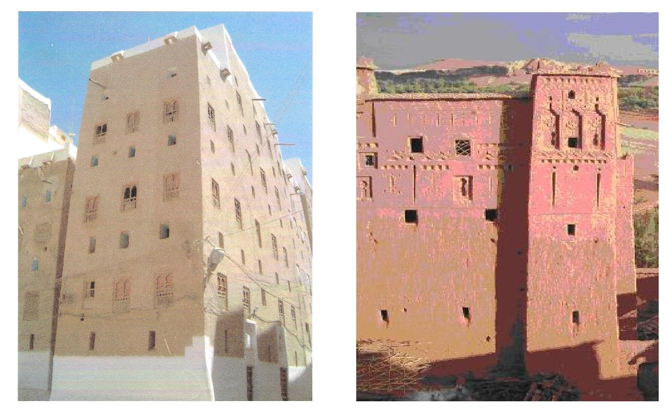
المعهد الوطني
لعلوم التراث والآثار
شعبة الآثار الإسلامية
المملكة المغربية
وزارة الثقافة-الرباط

العمارة الطينية في اليمن والمغرب
دراسة مقارنة
(نموذج مدينة شبام حضرموت وإقليم ورزازات)
بحث لنيل شهادة الدراسات العليا

إعداد الطالبة :
أبها عبد الواسع محمد العلفي

السنة الجامعية 2008- 2009م
خاتمة
تزودنا الكثير من مؤلفات المؤرخين والرواد العرب والمسلمين بمعلومات غزيرة, عن هؤلاء اليمنيين الذين استقروا في مختلف بلدان العالم الإسلامي وخاصة في بلاد المغرب العربي وبلاد الأندلس، وللأسف فإن هذا الموضوع لم يحظ في العصر الحديث بعناية واهتمام الباحثين، وقليلة هي الدراسات والبحوث العلمية المنشورة في هذا الموضوع ، وخاصةً فيما يتعلق بالجانب والطراز المعماري، وهذا ما دفعني لاختيار موضوع المعمار المبني بالطين, واختيار نموذجاً للدراسة (مدينة شبام حضرموت في اليمن وإقليم ورزازات بالمغرب). وحاولت تسليط الضوء على ما تمكنت من معطيات تاريخية والشواهد المادية الدالة على التشابه في الطراز المعماري والمواد المستخدمة في البناء وأساليب وطراز العمارة والزخرفة في اليمن وفي مدن ومناطق مختلفة في بلاد المغرب العربي, منها المناطق التي تسكنها قبائل الأمازيغ, كالمباني السكنية المتعددة الطوابق في جنوب اليمن مع مثيلاتها في جنوب المغرب, وهي التي تعتبر ذات سمات معمارية واحدة, مستشهدةً بقصورها المتميزة و قصباتها الشاهقة, إن هذا التواجد للمعمار الترابي قد شكل مظهراً من مظاهر التشييد المعماري المغربي الأصيل. والذي يوافق ذلك الطراز المعماري المبني بالطين في جنوب اليمن بشكل عام ومدينة "شبام حضرموت" على وجه الخصوص.
إن التركيز على اختياري لموضوع هذا البحث لما له من قيمة تاريخية وتراثية للعمارة المبنية بالطين في اليمن والمغرب, وكذلك غياب الساحة العلمية من أبحاث ودراسات تطرقت للموضوع كمقارنة فيما بينهما, وجهداً مني في المساهمة للحفاظ على العمارة الطينية من الاندثار من خلال هذه الدراسة المتواضعة التي بها حاولت إيجاد نوع من العلاقة والتشابه فيما بين الطراز المعماري اليمني والمغربي. معتمدةً على المصادر التاريخية والمعمارية والمنهج التحليلي, إضافة إلى الاعتماد على الصور الفوتوغرافية والرسومات والمخططات المعمارية التي تدعم عملية المقارنة في البحث والوصول إلى نتائج جيدة تعينني على الاستمرار وتتبع مرحلتي البحثية القادمة.
من خلال معالجتنا لمواضيع البحث المختلفة, توصلنا إلى إجابات عن الأسئلة التي تضمنتها إشكالية البحث, وسنقدم النتائج على هيئة إجابات مصنفة ومرتبة وفقاً للأسئلة المحددة سلفاً, على النحو التالي:
هل هناك علاقة فيما بين الطرازين المعماريين اليمني والمغربي ؟
وقد لخصت الإجابة على هذا السؤال في النقاط التالية :
بالرغم من خلو الساحة العلمية من دراسة معمارية تطرقت لموضوع هذا البحث كمقارنة, إلاّ أنني حاولت جاهدةً من خلال المصادر والمراجع والدراسات التي تطرقت لعمارة شبام حضرموت كموضوع منفرد بذاته, وكذلك عمارة ورزازات, بأن أستخرج جميع العناصر المعمارية المتشابهة فيما بين العمارتين المبنيتين بالطين, وعمل المقارنة بين تلك العناصر مستعينةً بالصور والرسومات والمخططات لدعم هذه المقارنة.
مكنتنا المصادر من التعرف على ابرز المكونات العمرانية للمدينتين وإيجاد روابط للمقارنة فيما بين تلك المكونات.
تبين لدي بان المعمار المبني بالطين يوجد به الكثير من العناصر المشتركة والتي تصلح للمقارنة, ومن أهمها مواد البناء وتفاصيل إنشائية أخرى.
الخروج بنتائج مرضية من أهمها وجود دراسة تعرف العلاقة فيما بين العمارتين في المغرب واليمن كدراسة مقارنة.
وبالرغم من مساهمتي المتواضعة والجرأة في اختيار الموضوع, ألاّ أنني أترك ما أشرنا إليه من طموح لإغناء هذا الموضوع بمزيد من البحث, وان أتوسع فيه في دراستي القادمة.

